**CKAN SERGAI (Satu Data Indonesia Kabupaten Serdang Bedagai)**

1. **Docker-compose build** = membangun dari awal aplikasi ckan dari repo ckan-walidata
2. **Docker-compose up** = menaikkan server dan docker container yang running pada port *:5000 untuk akses aplikasi ckan dengan domain data.serdangbedagaikab.go.id
3. **Docker-compose restart** = merestart docker yang sudah di ubah pada development / production nya

**Instal plugin ckan theme**

1. Pada file yang sudah ada dockernya silahkan jalankan script :

**docker exec -it ckan /bin/bash -c "export TERM=xterm; exec bash"**

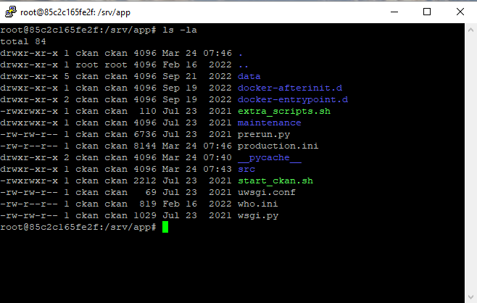

1. Masuk ke folder src

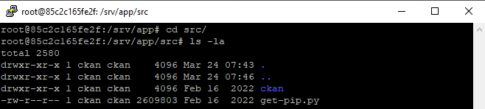

1. Setelah masuk folder src, ketikkan :

**Git clone** [**https://github.com/Development-Sergai/Theme-Satu-Data-Indonesia-Kab-Sergai.git**](https://github.com/Development-Sergai/Theme-Satu-Data-Indonesia-Kab-Sergai.git)

1. Maka Akan tampil folder **Theme-Satu-Data-Indonesia-Kab-Sergai**

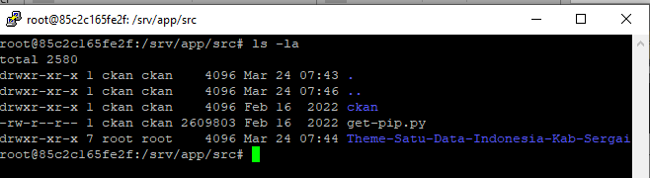

1. Setelah itu masuk ke folder nya

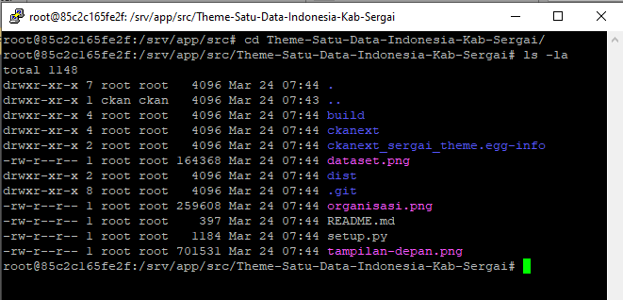

1. Jalankan Script :

**python setup.py install**

1. Lalu Kembali lagi ke tampilan awal masuk ke docker container

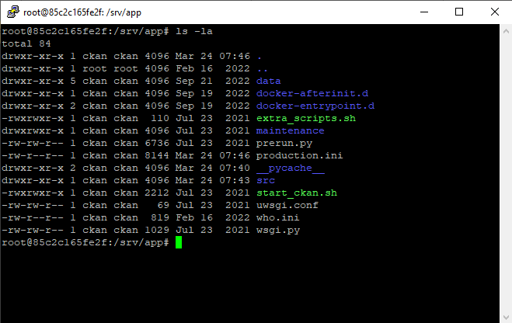

1. Buka dengan nano atau vim **production.ini** setelah itu cari bagian bacaan dari **ckan.plugins** tambahkan dengan script **sergai_theme**

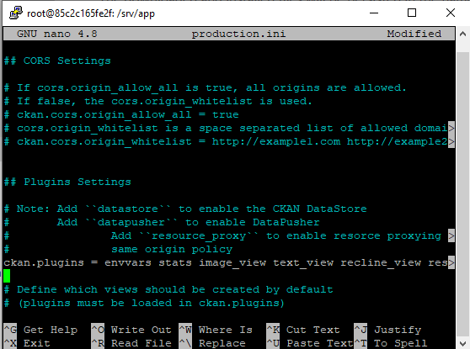

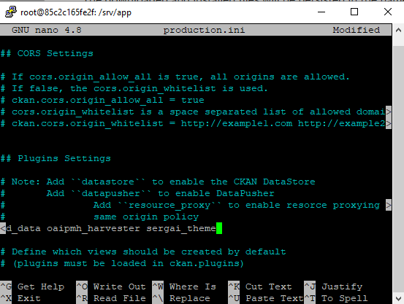

1. Setelah itu di save dan keluar dari docker containernya
2. Lalu restart docker containernya